Урок № 4. Марія Манеру «Читач Максимко». Веселе слово. Василь Марсюк «Диктант»
Мета: продовжувати знайомити учнів з творами українських та зарубіжних письменників; досліджувати та аналізувати прочитане; визначати зачин, основну частину, кінцівку; навчати помічати незвичайне у звичайному; удосконалювати навички правильного виразного читання; розвивати зв’язне мовлення, уяву, фантазію учнів, збагачувати словниковий запас, розширювати світогляд учнів; виховувати любов до рідного слова.
Обладнання: мультимедійний комплект.
Хід уроку
- Організація класу.
Створення позитивного психологічного клімату класу.
- Мотивація навчальної діяльності.
- Актуалізація опорних знань
- Вивчення нового матеріалу
Демонстрація навчальної презентації.
Слайд 2. Емоційне налаштування. Доброго здоров'я, діти,
доброго дня!
Хай вам ясно сонце світить
у вікно щодня!
Хай сміється мирне небо
і дивує світ,
А земля нехай дарує вам
барвистий цвіт.
Бо здоров'я, любі діти
В світі – головне,
А здоровий і веселий –
щастя не мине!
Слайд 3. Психологічна настанова на урок. Вправа «До успіху».
А для того, щоб наш урок був успішним і продуктивним, нам потрібно:
Не просто слухати, а чути.
Не просто дивитися, а бачити.
Не просто відповідати, а міркувати.
Слайд 4. Рухлива вправа для очей.
https://www.youtube.com/watch?v=T9-CnfdD340
Слайд 5. Повідомлення теми уроку.
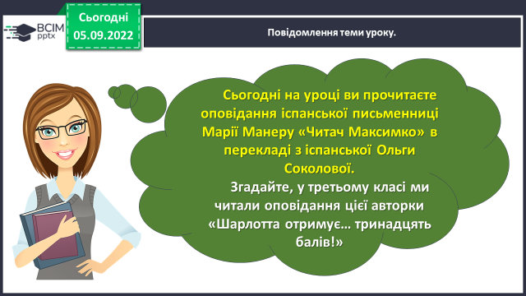
Слайд 6. Згадайте - іспанська письменниця Марія Манеру (1971, Мадрид).
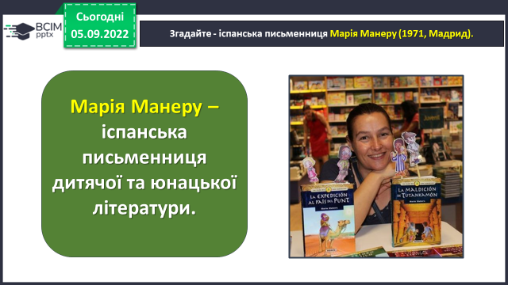
Слайд 7-9. Опрацювання тексту Марії Манеру «Читач Максимко».
Читання тексту вчителем.
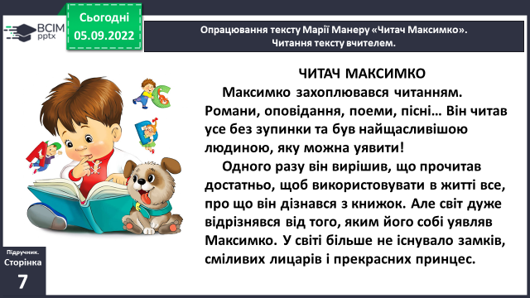
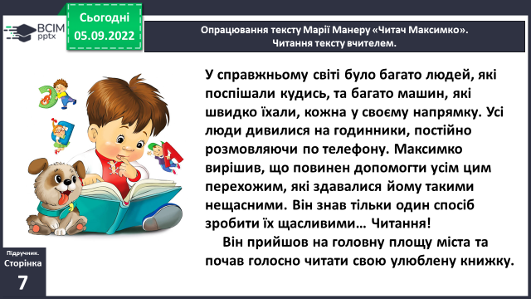
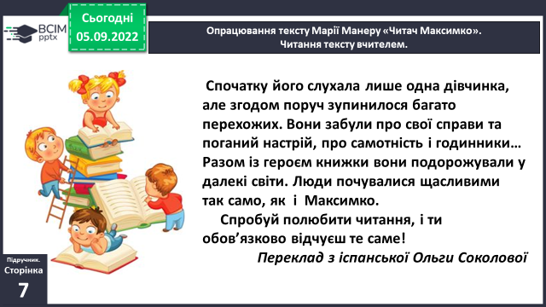
Слайд 10. Прочитайте слова, правильно ставте наголос. Назвіть орфограми, які є в словах.
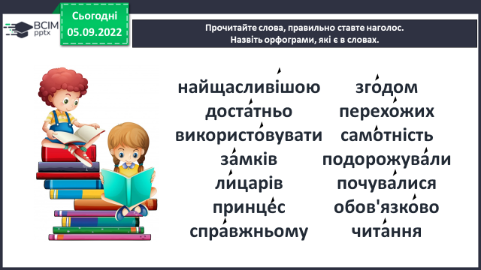
Слайд 11. Фізкультхвилинка
https://www.youtube.com/watch?v=5Fvv_gjcMiA
Слайд 12. Читання тексту учнями. Робота в парах. Бесіда за змістом тексту з елементами вибіркового читання.
Прочитай мовчки.
Яким ти уявляєш Максимка?
Пофантазуй. Про що могла би бути книжка, яку хлопчик читав на площі? А яку книжку ти можеш йому запропонувати?
Слайд 13. Вислови свою думку. Аргументуй.
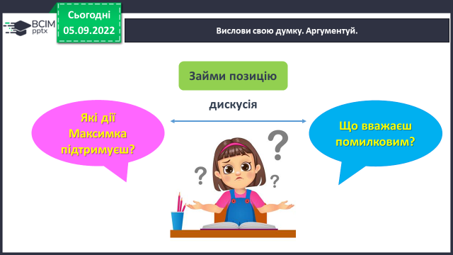
Слайд 14. Добери і запиши заголовки до частин цього тексту. Робота в групах.
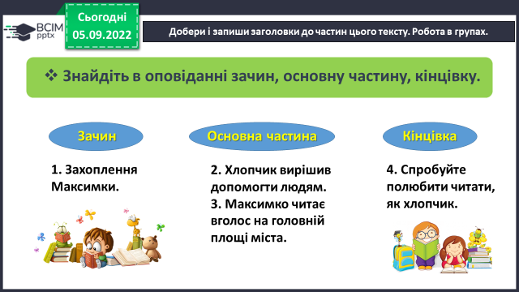
Слайд 15. Знайомтесь, Марсюк Василь Андрійович (1938р.н.)
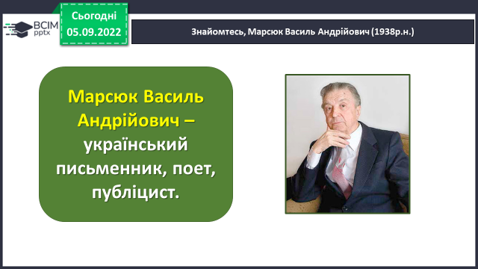
Слайд 16-17. Опрацювання вірша Василя Марсюка «Диктант».
Читання тексту вчителем.
ДИКТАНТ
Ми пишемо диктант.
Для мене це неважко,
та заважає бант,
так схожий на ромашку.
Ми пишемо диктант,
уважні, мов на старті,
а я дивлюсь на бант,
що на передній парті.
Не пишеться — і край!
Схоплю, напевно, двійку.
Ну, трохи постривай,
із бантиком Надійко!
Хай скінчиться диктант!
Хай задзвенить дзвіночок!
Чи, може, зараз бант
смикнути хоч разочок?
Слайд 18. Читання тексту учнями. Робота в парах. Бесіда за змістом тексту з елементами вибіркового читання.
Слайд 19. Робота в парах. Знайди в буквеній сітці усі назви предметів із вірша «Диктант». Одну букву можна використовувати кілька разів.
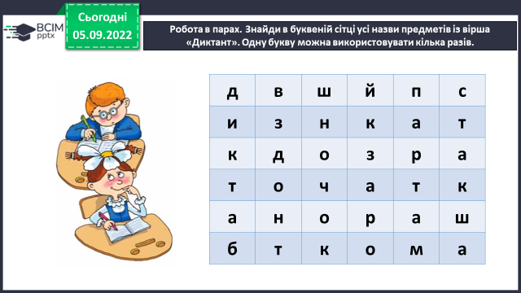

- Закріплення вивченого.
- Підсумок.
7. Рефлексія.
Слайд 20. Рефлексія. Вправа «Відкритий мікрофон».
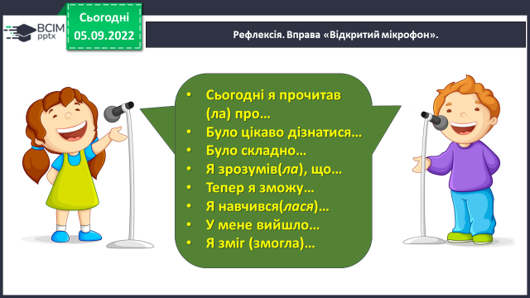
Слайд 21. Пояснення домашнього завдання.
Підручник с. 7-8.
Прочитай твори, яка головна думка кожного з них?

